(五)主要國家佔床率之比較
我國近年佔床率約七成左右。
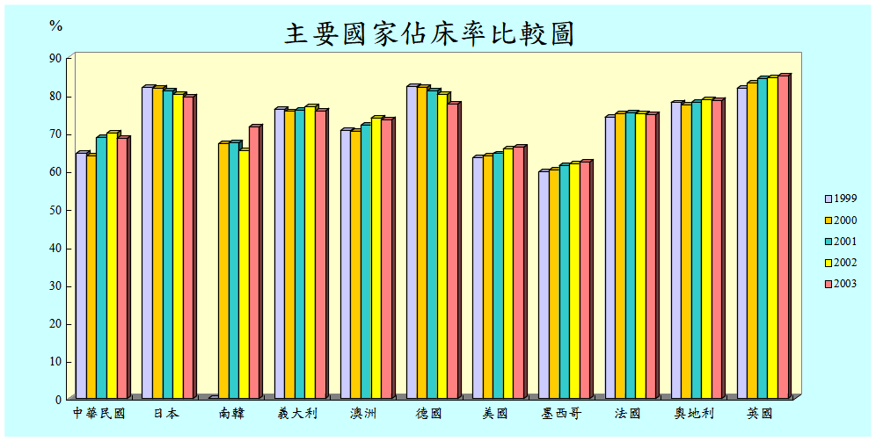
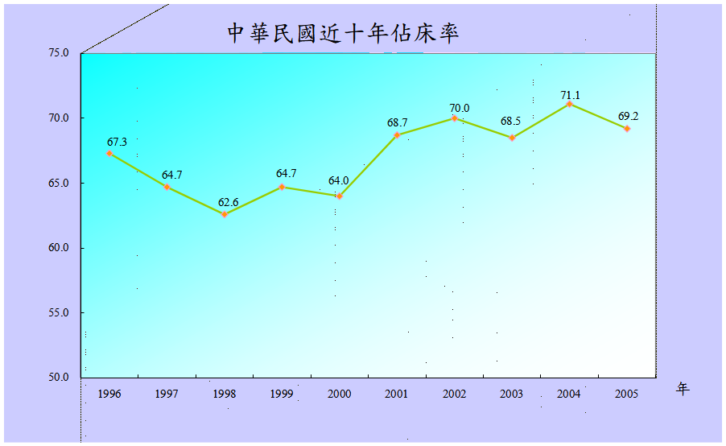
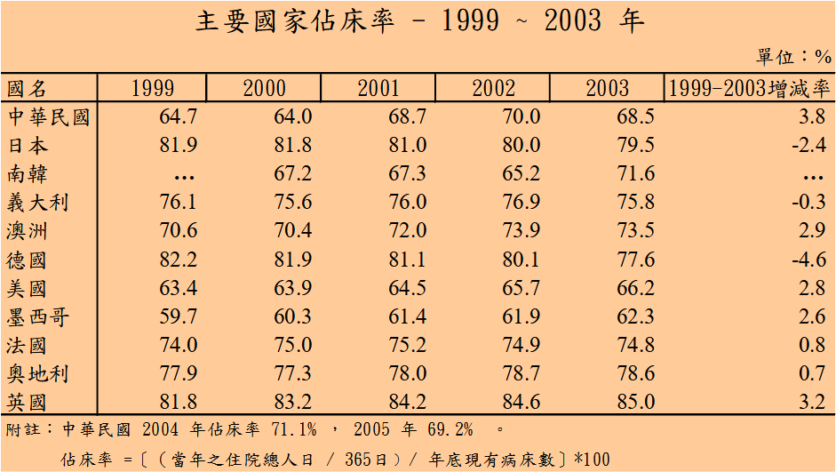
1.2003年各國醫療的佔床率，以英國85.0%最高，日本79.5%居次，奧地利78.6%再次之；而以墨西哥62.3%最低，美國66.2%次低，台灣為68.5%，與表列11個國家比較屬中低水準。

2.以1999-2003年增減率分析，德國減少4.6%個百分點，日本減少2.4%個百分點，義大利減少0.3%個百分點，其餘國家皆呈增加趨勢，其中以台灣增加3.8%個百分點最多，英國增加3.2%個百分點次之，澳洲增加2.9%個百分點再次之。

3.我國實施全民健康保險後，與本局簽約的醫事服務機構家數、病床數呈上升趨勢，使佔床率逐年下降直至2000年後才逐漸上升，近年來則增加至七成左右。

資料來源：行政院衛生署「衛生統計動向」、「醫療機構現況及醫 院醫療服務量統計摘要表」。

